**Тест: "Тест по физике АИ204"**

**Студент: Бабіч Артем Юрійович**

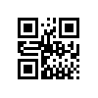

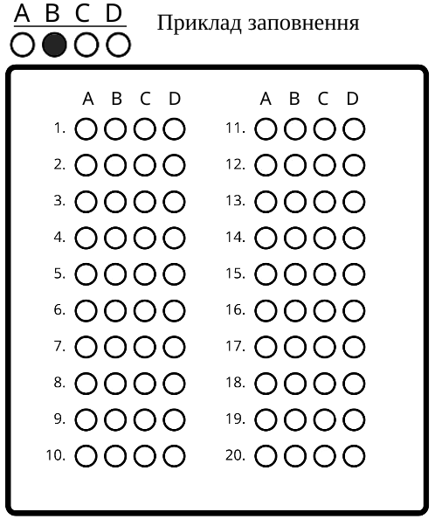

**Тест: "Тест по физике АИ204"**

**Студент: Бериславський Владислав Романович**

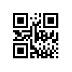



**Тест: "Тест по физике АИ204"**

**Студент: Бєлобров Артур Олександрович**

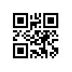



**Тест: "Тест по физике АИ204"**

**Студент: Гошуренко Володимир Олександрович**

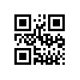



**Тест: "Тест по физике АИ204"**

**Студент: Дорожкін Михайло Вячеславович**

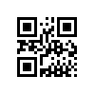



**Тест: "Тест по физике АИ204"**

**Студент: Євчев Денис Федорович**

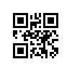



**Тест: "Тест по физике АИ204"**

**Студент: Караульний Даніїл Миколайович**

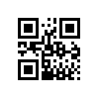



**Тест: "Тест по физике АИ204"**

**Студент: Колесник Кирило Віталійович**

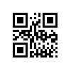



**Тест: "Тест по физике АИ204"**

**Студент: Костецький Богдан Володимирович**

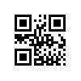



**Тест: "Тест по физике АИ204"**

**Студент: Крутієнко Андрій Олександрович**

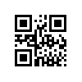



**Тест: "Тест по физике АИ204"**

**Студент: Максименко Андрій Владиславович**

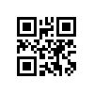



**Тест: "Тест по физике АИ204"**

**Студент: Нгуєн Тронг Хієу**

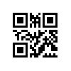



**Тест: "Тест по физике АИ204"**

**Студент: Нестеренко Микола Олександрович**

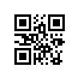



**Тест: "Тест по физике АИ204"**

**Студент: Озарчук Анна Сергіївна**

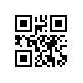



**Тест: "Тест по физике АИ204"**

**Студент: Паргалова Сабіна Гітіномагомедівна**

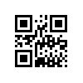



**Тест: "Тест по физике АИ204"**

**Студент: Плаксивий Данило Вікторович**

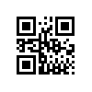



**Тест: "Тест по физике АИ204"**

**Студент: Половенко Ілля Андрійович**

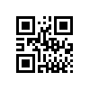



**Тест: "Тест по физике АИ204"**

**Студент: Сіренко Марія Олександрівна**

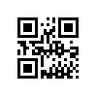



**Тест: "Тест по физике АИ204"**

**Студент: Томчук Вікторія Борисівна**

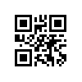



**Тест: "Тест по физике АИ204"**

**Студент: Чан Ван Дат**

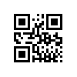



**Тест: "Тест по физике АИ204"**

**Студент: Черемних Григорій Вікторович**

